Kokosovo-banánové muffiny

- 150 g hladké mouky 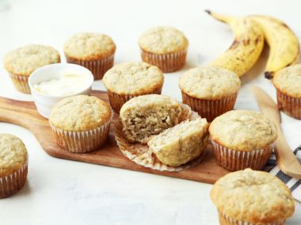
- špetka soli
- 1 lžička kypřicího prášku
- 100 g krupicového cukru
- 100 g másla
- 30 g jemně strouhaného kokosu
- 3 vejce
- 2 banány
Postup:
- Banány oloupeme, rozmačkáme vidličkou v misce a zalijeme citronovou šťávou.
- Změklé máslo zpracujeme v míse elektrickým šlehačem s cukrem do jemné pěny, ochutíme čerstvě nastrouhanou kůrou z citron. Za stálého míchání přidáme po jednom vejci.
- Mouku smíchanou s kypřicím práškem, špetkou soli, strouhaným kokokosem.
- Rozmačkané banány, máslo s vejcem a sypkou směs nakonec vymýcháme vařečkou .
- Banánovým těstem plníme formičky na muffiny do poloviny.
- Kokosovo-banánové muffiny pečeme ve vyhřáté troubě na 175 °C asi 20 minut.
- Upečené muffiny necháme vychladnout.
- Poté můžeme dozdobit čokoládou a kokosem.

SÝROVÁ OMÁČKA Z TĚSTOVINAMI A KUŘECÍM MASEM
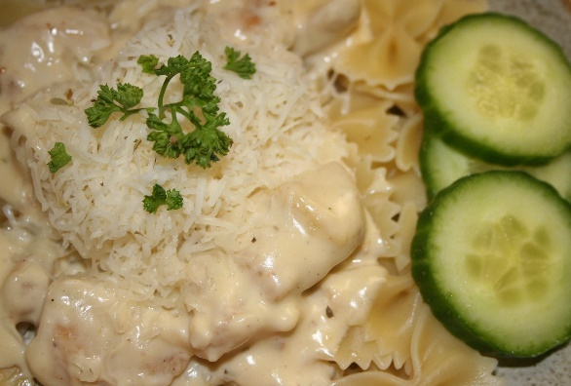

Suroviny:
- kuřecí prsa
- olej dle potřeby
- sůl, koření
- smetana na vaření
- eidam, niva sýr
- petrželová nať
- těstoviny

Postup:
- Kuřecí prsa nakrájíme na kousky a prudce osmahneme v hluboké pánvi na oleji.
- Přidáme sůl, koření dle chuti a za občasného míchání chvilku restujeme.
- Mírně podlijeme vodou, aby se ze dna odpařily výpečky a zalijeme smetanou a přidáme nastrouhaný sýr.
- Vaříme do potřebné hustoty (při chladnutí ještě houstne).
- Přidáme nasekanou petrželovou nať a dle potřeby dosolíme.
- Těstoviny uvaříme v osolené vodě dle návodu a necháme minutu odstavené zakryté.
- Na talíř dáme vařené těstoviny, přelijeme omáčkou Podáváme ihned scezené, nepropláchnuté těstoviny, přelité omáčkou.

